ГАЗЕТА (*май , 2017*)

**ДЛЯ РОДИТЕЛЕЙ ВОСПИТАННИКОВ ДЕТСКОГО САДА**

**Издательский орган: Муниципальное бюджетное дошкольное образовательное учреждение «Детский сад № 67 «Капитошка»»**

|  |  |
| --- | --- |
| http://forum.sibmama.ru/usrpx/40256/40256_300x400_j7538_1241886937.jpg  Новости _____________ 3 – 4  Праздники календаря ____ 5  Советы специалиста ______ 6  Мастерим с детьми __ 7  Литературная страничка __ 8  Говорят дети _______ 9  Давайте знакомится____10 - 11  Это важно ____________ 12 | **Читайте в номере:** |

*От всего сердца поздравляем с Днем Великой победы,* который подарил нам свободу и мир. В этот день мы выражаем глубокое уважение ко всем героям, которые приближали этот день как могли.

Хочется пожелать всем крепкого здоровья, благополучия и счастья и мирного неба над головой. *С праздником!*

**Редакционная коллегия*:***

***Сидоренко Елена Владимировна,***

заведующий МБДОУ «Детский сад № 67 «Капитошка»»

***Урюпина Татьяна Геннадьевна****,*

старший воспитатель «Детский сад № 67 «Капитошка»»

***Мифтахова Ирина Геннадьевна***  старший воспитатель «Детский сад № 67 «Капитошка»»

В нашей газете мы постараемся разместить советы специалистов по воспитанию детей, развитию их речи, мышления, памяти, укреплению здоровья и ещё много интересного и полезного для неравнодушных взрослых. В газете мы постараемся рассказать о жизни нашего детского сада, о задачах, которые ставит перед собой наш педагогический коллектив и их решении.

Не останутся без внимания мероприятия, проводимые в нашем детском саду: праздники, развлечения, открытые занятия и многое другое. Возможно, в фоторепортажах вы увидите своего ребёнка.

Именно от вас, уважаемые родители, мы надеемся получить отзывы о нашей газете, которые помогут ей стать ещё интересней. Обращайтесь к воспитателям с вопросами, ответы на которые вы хотели бы прочесть на страницах нашей газеты. Постараемся ни один из них не оставить без внимания. Если кто-то из вас хочет поделиться опытом домашнего воспитания, рассказать о своих семейных традициях, пишите, мы с удовольствием опубликуем ваши заметки.

Ваши письма, предложения, пожелания, поздравления присылайте на почтовый адрес: **dou67@cdo.atomlink.ru** или приносите в методический кабинет МБДОУ. **Будем рады сотрудничать!**



|  |  |
| --- | --- |
| https://ds04.infourok.ru/uploads/ex/0893/0000a4d2-4bdffc56/hello_html_m6dbf6c9d.png | (календарь событий)  Дети старшей группы № 8 с педагогами в марте – апреле приняли участие в образовательном событии «Сказочный город», проводимого в рамках проекта «Школа Росатома». |

Основная идея образовательного события заключается в практической реализации деятельностного подхода в образовании детей дошкольного возраста в год экологии в Российской Федерации, создании условий для самостоятельного решения ими проблем и творческого воплощения собственных идей. Во втором туре наша команда получила грамоту в номинации «Самые любознательные». Поздравляем!

**12 апреля** подведены итоги конкурса медиаматериалов среди педагогов дошкольных образовательных учреждений ЗАТО Железногорск Конкурс был организован АО «Информационные спутниковые системы» им. академика М.Ф. Решетнева и МКУ «Управление образования». Педагоги нашего МБДОУ приняли участие в данном конкурсе, представили презентации «Наша планета Земля», «Познание космического пространства», «Как Миша на луну попал», «Космическая связь». За участие награждены дипломами и грамотами следующие педагоги: *Кондратьева Юлия Васильевна, Золотуева Татьяна Ивановна, Ступницкая Наталья Леонтьевна, Барсак Наталья Валерьевна, Чеченина Ксения Александровна.*

Команда воспитанников нашего детского сада награждена грамотой за активное участие в VIII городском слете дружин юных пожарных «По законам мужества», посвященного 70 – летию со дня основания Специальной пожарной охраны МЧС России. А музыкальный руководитель Венина Наталья Сергеевна награждена благодарственным письмом за активное участие в данном мероприятии.

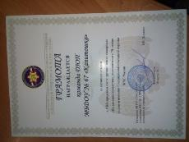 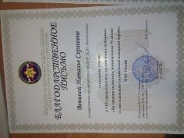

Воспитанники и педагоги приняли участие во Всероссийском конкурсе «Зеленая планета - 2017». В конкурсе приняли участие: детские сады № *9, 13, 20, 24, 29, 51, 58, 61, 64, 66,* ***67****, 70, 72* и школы. Всего на конкурс в разные номинации прислано 252 работы: рисунки, поделки, видеопрезентации, фотографии. Работы, ставшие победителями и лауреатами городского конкурса, отправлены на Всероссийский форум «Зеленая весна», итоги которого мы узнаем в сентябре 2017.  Подведены итоги конкурса по следующим номинациям: в числе лауреатов конкурса в номинации «Рисунки и плакаты» работа нашего воспитанника группы № 14 *Горбунова Михаила* **«Кувшинка белая»,** а в номинации «Эко - арт» работа «**Пчелка**» *Кривичанина Никиты*воспитанника той же группы № 14, в номинации «Многообразие вековых традиций»работа *Млечкова Ильи* **«Черный аист»** воспитанника группы№ 12. **Поздравляем!**  Выражаем благодарность за участие в данном конкурсе **детям и их родителям**: *Пинтюкову Грише, Ильиной Мирославе, семье Шерстневых, семье Калинкиных, Стрижковой Виктории, Романову Алексею, Кузьминой Соне, Демьяновой Мирославе, Добряевой Ане, Демидовой Дарье, Романовой Юле, Климовой Марии, Ищенко Маргарите, Семенову Максиму, Бурцевой Насте, Зуевой Веронике, Юксеевой Марии, Нурисламовой Алине, Кошель Егору, Тепловой Злате, Белоусову Арсену, Родионовой Александре, Михайлову Михаилу, Литвиновой Софье, Никифоровой Насте,* а **также педагогам**: *Захаровой Наталье Александровне, Ступницкой Наталье Леонтьевне, Зацемирной Елене Иосифовне, Кондратьевой Юлии Васильевне, Барсак Наталье Валерьевне, Ивановой Ирине Анатольевне, Игнатовой Елене Николаевне, Чечениной Ксении Александровне, Меркуловой Наталье Геннадьевне, Вениной Наталье Сергеевне, Мифтаховой Ирине Геннадьевне.* **Ждем результаты конкурса в других номинациях.**

Наш детский сад участвовал в пятом благотворительном конкурсе социальных проектов **«ГХК ТОП-20»**. Это конкурс, который проводится по согласованию с Советом по благотворительности Росатома и направлен на формирование и поддержание созидательной и гражданской активности населения территорий присутствия отрасли. Педагоги нашего дошкольного учреждения педагог – психолог Шнельбах Ольга Николаевна и учитель – логопед Карнарукова Анастасия Юрьевна представили проект «**Радуга здоровья**», который направлен на создание сенсорной комнаты в ДОУ и завоевали победу. Поздравляем обладателей гранта!

Дети и воспитатели подготовительной группы № 9 приняли участие в XI Городском фестивале детского творчества по изобразительному искусству «Мой край, столь милый для меня – мы в ответе за тех, кого приручили». Ждем результаты конкурса.

Команда детей МБДОУ показала высокие результаты на физкультурно – спортивном празднике, посвященном Дню космонавтики. Награждены грамотой за I место. Поздравляем ***Шувалова Евгения Юрьевича*** *и его воспитанников:* ***Никифорову Настю, Бурдина Германа, Кирилову Алену, Астафьеву Милану, Зверева Андрея, Ускова Макара.*** Так держать!!!

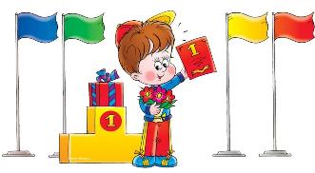

|  |  |
| --- | --- |
| **Праздник 9 мая - День Победы** | http://4.bp.blogspot.com/-f99GIC8vFOE/T6NoSt7u6kI/AAAAAAAABDs/f7B9jrzIrso/s1600/1299068132_kalendar_vesna3.jpg |

В нашей стране сегодня много праздников, но самый великий – только один, и вряд ли кто-то станет оспаривать его первенство. Это 9 мая – День Победы в Великой Отечественной войне.

Сколько бы ни прошло времени, значение подвига нашего народа в этой войне никогда не уменьшится, и слава героев тех времён тоже не померкнет. Эти слова произносятся довольно часто, но это на самом деле так: история всего человечества, всего мира могла бы стать поистине трагической, если бы не мужество и самоотверженность всего советского народа, победившего фашизм.

Несмотря на то, что этот день с каждым годом от нас отдаляется, его ценность не может уменьшиться – День Победы остаётся самым светлым, дорогим и любимым народным праздником.

Великая Отечественная война продолжалась 1418 дней, и ночей тоже, и каждый час, каждая минута того времени были для всей страны и для каждого человека страшным и жестоким испытанием.

Путь к победе был долгим и трудным, и прийти к ней удалось только благодаря героизму, мужеству и мастерству советских солдат и офицеров, отваге партизан и подпольщиков, каждый день рисковавших жизнью в тылу врага; подвигам тружеников тыла, день и ночь стоявших у станков, и работавших на полях страны, чтобы обеспечить фронт боеприпасами и продовольствием.

|  |  |
| --- | --- |
| https://2.bp.blogspot.com/-sNWVOYZUnkk/VzcAPtrEJEI/AAAAAAAAK5U/jHbUbuw9DeQsr-TumISXt1ZFA0j1em_IQCLcB/s1600/%25D0%25B4%25D0%25B5%25D0%25BD%25D1%258C%2B%25D1%2581%25D0%25B5%25D0%25BC%25D1%258C%25D0%25B8.jpg | **Международный день семьи отмечается в мире 15 мая.** Данный праздник был учрежден Генеральной Ассамблеей ООН, а произошло это 20 сентября 1993 года.  День семьи позволяет нам лишний. раз задуматься о важности семьи в нашей жизни и проявить внимание к близким людям. Ведь без них наша жизнь была бы пустой и безрадостной. |

Семья нужна каждому человеку, за редким исключением. Основным назначением семьи можно назвать рождение и воспитание детей. Очень важно, чтобы семья была прочной. В семье ребенок учиться постигать секреты общения между людьми, учиться любви и заботе. Через семью от одного поколения к другому передаются мудрость и знания.

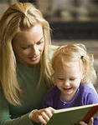 **Развитие читательского интереса**

**у дошкольников**

Главная задача знакомства детей дошкольного возраста с художественной литературой – это воспитание интереса и любви к книге, стремления к общению с ней, умение слушать и понимать художественный текст.

С. Маршак говорил, что есть талант писателя, а есть талант читателя. Ребенок, приученный к книге, обладает бесценным даром легко входить в содержание услышанного или прочитанного и проживать его.

Книга вводит ребенка в мир человеческих чувств: радостей, страданий, отношений, побуждений, мыслей, поступков, характеров. Книга раскрывает человеческие и духовные ценности. Книга, прочитанная в детстве, оставляет более сильный след, чем книга, почитанная в зрелом возрасте.

**Заинтересовать ребенка книгой, чтением помогут следующие рекомендации**.

1. Читайте сами. Дети должны видеть родителей читающими.   
**2.** Первые книги у ребенка должны быть красочно оформлены, тогда они еще до чтения заинтересуют. В то же время они не должны состоять только из иллюстраций, тогда их смысл будет понятным уже после беглого просмотра, и желание читать пропадет.

**3**. Читайте ребенку систематически. Это сформирует у ребенка привычку ежедневного общения с книгой. Читать следует не более 15-20 минут, потому что затем внимание дошкольника рассеивается.   
 **4.** Во время чтения художественной литературы читайте с выражением, меняя интонацию в зависимости от персонажа; как можно чаще показывайте иллюстрацию к тексту; это повышает интерес у ребёнка.

**5.** Обсуждайте прочитанную детскую книгу с ребенком.   
**6.** Рассказывайте ребенку об авторе прочитанной книги.

**7.** Старайтесь прервать чтение на самом увлекательном эпизоде. Ребенок домысливает продолжение .

**8.** Рекомендуйте ребенку книги своего детства, делитесь своими детскими впечатлениями от чтения той или иной книги, сопоставляйте ваши и его впечатления.

**9.** Воспитывайте бережное отношение к книге. Учите брать книги чистыми руками, перелистывать страницы книг по одной.   
**10.** Рисуйте по мотивам прочитанных книг. Взрослый может предложить детям нарисовать запомнившегося героя, понравившийся сюжет.

**11**. В доме обязательно должна быть детская библиотечка, которая периодически пополняется.

***Мастерим вместе с детьми открытку к 9 мая.***

Не оставим без внимания праздник 9 мая. Предлагаем сделать вместе с детьми поздравительную открытку «С Днем Победы».

Для ее изготовления нам понадобятся: картон для основы, гофрированная красная, розовая или оранжевая бумага для цветов, цветная бумага, ножницы, клей, простой карандаш, фломастеры, линейка, циркуль.

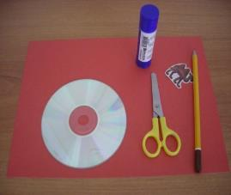1. На красной, розовой или оранжевой гофрированной бумаге рисуем по 3 круга разного диаметра – 10 см, 8 см и 6 см. Каждый складываем, как показано на схеме. Получаем треугольник, на котором нарезаем бахрому.

2. Все кружки разворачиваем и раскладываем по три, друг на друга, разного диаметра. Склеиваем их по центру.

3. Каждый полученный цветок складываем пополам так, чтобы самый меньший кружок был снаружи.

[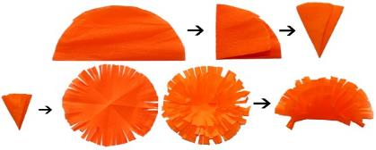](http://karapysik.ru/wp-content/uploads/2013/04/fdb56ea232c36c1a5c3ee0feb555953b.jpg)

4.Из зеленой бумаги вырезаем стебли и листья цветов.

5. На открытку приклеиваем цветы, нанося клей на их основание, к ним стебельки и листики.

6. Украшаем открытку ленточкой и праздничной надписью. Ленточку можно сделать, вырезав из оранжевой цветной бумаги, полоску, шириной 3 см, и наклеив на нее три тонкие черные полоски, шириной 4-5 мм.

[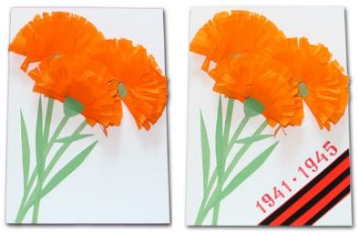](http://karapysik.ru/wp-content/uploads/2013/04/9b877159852229093e95664409181a58.jpg)

7. Наша открытка готова.

***Стихи ко Дню победы.***

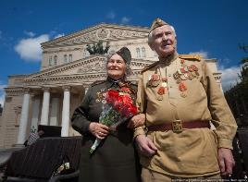**День Победы.**

Майский праздник –  
День Победы,  
Отмечает вся страна.  
Надевают наши деды  
Боевые ордена.  
Их с утра зовёт дорога,  
На торжественный парад.  
И задумчиво с порога,  
Вслед им бабушки глядят.

*(Т. Белозёров)*

**Что такое День Победы?**

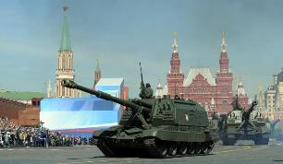

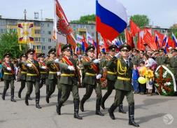Что такое День Победы?  
Это утренний парад:  
Едут танки и ракеты,  
Марширует строй солдат.  
Что такое День Победы?  
Это праздничный салют:  
Фейерверк взлетает в небо,

Рассыпаясь там и тут.

Что такое День Победы?

Это песни за столом,  
Это речи и беседы,  
Это дедушкин альбом.  
Это фрукты и конфеты,  
Это запахи весны…  
Что такое День Победы –  
Это значит – нет войны.

*(А. Усачёв)*

**День Победы.**

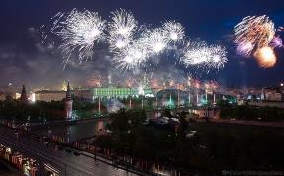День Победы 9 Мая –

Праздник мира в стране и весны.

В этот день мы солдат вспоминаем,

Не вернувшихся в семьи с войны.

В этот праздник мы чествуем дедов,

Защитивших родную страну,

Подарившим народам Победу

И вернувшим нам мир и весну!

*(Н. Томилина)*

**Почему празднуют День Победы?**

Потому что защищали наши солдаты Родину

Этот день празднуют, потому что наши победили.

Потому что победили в мировой войне

Чтобы помнили смелых и отважных солдат - ветеранов

Потому что в этот день мы победили немцев.

Потому что празднуем день победителя

**Кто такой герой?**

Герой – это сильный, смелый и отважный

Это человек – паук, бэтмэн, а еще черепашки – ниндзя, супер – кот и леди Баг

Это тот, кто спасает мир

Это человек, который защищает и спасает

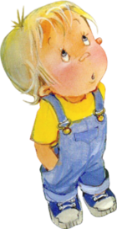

Это Вова, потому что он сильный и смелый, он быстро одевается

*На вопросы отвечали дети* ***старшей группы № 7***

|  |  |
| --- | --- |
| F:\101MSDCF\DSC00251.JPG | Уважаемые читатели нашей газеты, открываем новую рубрику **«Давайте знакомиться**», где будем знакомить Вас с нашими коллегами. Предлагаем вашему вниманию эссе воспитателя ***Ступницкой Натальи Леонтьевны***. Наталья Леонтьевна имеет большой педагогический стаж - 30 лет.  Ее первые выпускники уже сами являются родителями. |

«**Мое педагогическое кредо**»

Кажется, совсем недавно я окончила школу, потом были чудесные годы студенчества и первые годы работы в школе, а потом в детском саду. Я помню, с какой радостью и волнением я шла на свой первый рабочий день. Было ощущение полета и вместе с тем неуверенности: а все ли получится? И вот уже 30 лет я служу делу, которое люблю.

Я очень часто вглядываюсь в лица ребятишек, люблю по утрам наблюдать, как они входят в группу один за другим, ловить их любопытный взгляд. Меня всегда волнует их настроение, тот вопрос, который они зададут мне сегодня. Смогу ли я оправдать их ожидания? Тогда начинаешь искать в себе, что в тебе есть интересного, что ты можешь дать детям?

Говорят: «Дети цветы жизни». Тем и другим для развития и роста необходимо тепло, забота, внимание.

И здесь моими помощниками становится время и терпение, когда шаг за шагом я веду своих ребят к успеху. Педагог всегда должен поддерживать детскую инициативу даже тогда, когда у ребенка не все получается. Его обязательно надо поощрять: «Ты много можешь, у тебя обязательно все получится!» похвала ему нужна как пища, и если ребенок не видит успехов в своем труде, то он теряет веру в свои силы. Стать мастером своего дела нелегко. Знаю одно: нельзя останавливаться на достигнутом. Неспроста народная мудрость гласит: «Век живи, век учись». И я учусь всю жизнь. И в этом мне помогают мне семья, друзья, коллеги, и, конечно же мои увлечения.

Символом веры, стойким убеждением человека является жизненное кредо. Кредо означает «верю». Во что верю я?

***Я верю***, что каждый ребенок индивидуален и талантлив.

***Я верю***, что любовь к детям через милосердие, щедрость души, чуткость, доброту, приведет к успешности ребенка.

***Я верю***, что мои дети станут лидерами в школьной жизни. Они общительны и уверены в себе, они умеют радоваться успехам товарищей.

***Я верю***, что достижения моих ребят – это мои достижения.

За много лет работы с детьми, я пришла к выводу о том, что не надо гнаться за детской любовью, она сама тебя догонит. Времена меняются, меняются подходы к воспитанию, но я надеюсь, что и в семье, и в обществе, и в государстве в целом, дети, интересы детей всегда будут на первом месте.

И в заключении я хочу пожелать:

***«Творите – созидая,***

***Горите – не сгорая,***

***Любите – не теряя,***

***Вот все, что Вам желаю»***

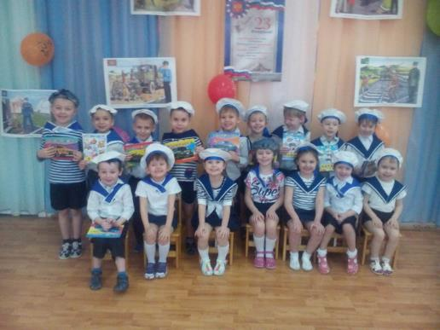

***А это любимые воспитанники Натальи Леонтьевны.***

